ĐƠN VỊ DỰ THI
TRUNG TÂM KỸ THUẬT TÀI NGUYÊN VÀ MÔI TRƯỜNG ĐÀ NẴNG
Chủ đề: Tình yêu ngành Trắc địa
Ảnh 1:  Đời Trắc địa dầm mình trong sương gió  Lấy ba chân làm điểm tựa tình yêu  Dẫu thời gian có phủ bụi xanh rêu  Vẫn mỉm cười: Hoa tình yêu đấy chứ! | 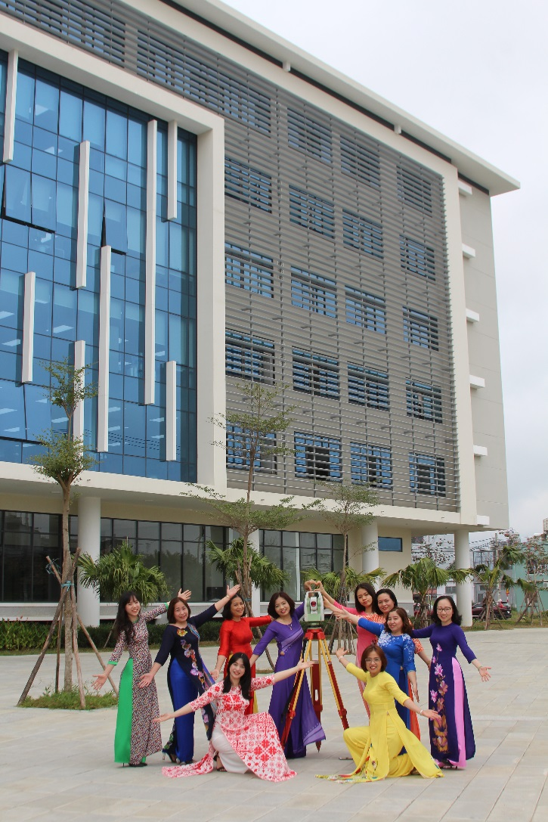
Ảnh 2:  Em đo tất cả xa gần  Những gì Tổ quốc đang cần em đo. | 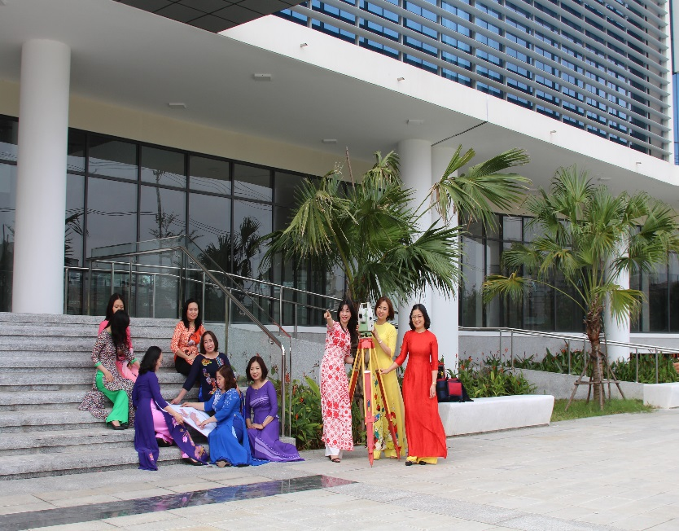
Ảnh 3:  Trắc địa ảnh chụp kĩ càng  Phân biệt chính xác xóm làng ở đâu? | 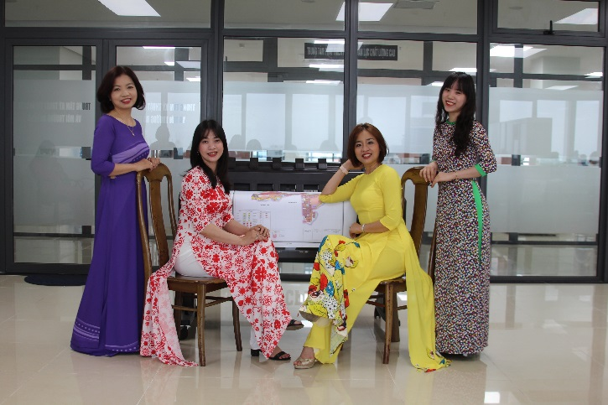
Ảnh 4:  Anh đo khắp chốn bao ngày  Cũng đành dừng bước chốn này vì em! | 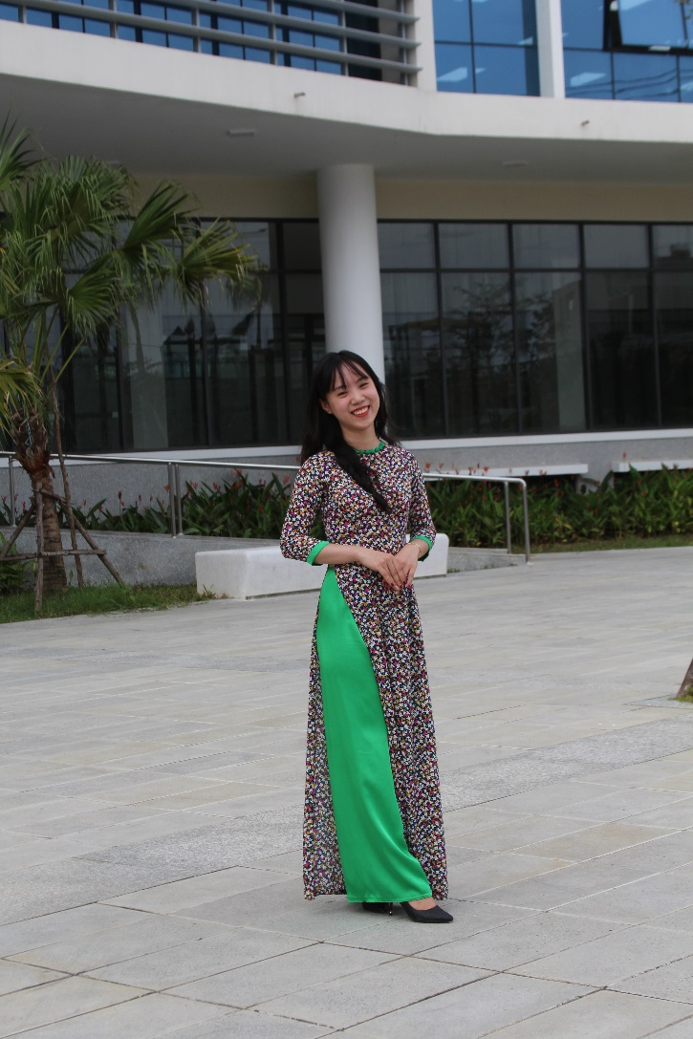
Ảnh 5:  Ta yêu nhau vì tình sâu nghĩa nặng  Khó khăn nào mà chẳng thể vượt qua  Ngồi bên nhau cùng ngắm dải Ngân Hà  Và nguyện ước một ngày mai tươi sáng. | 